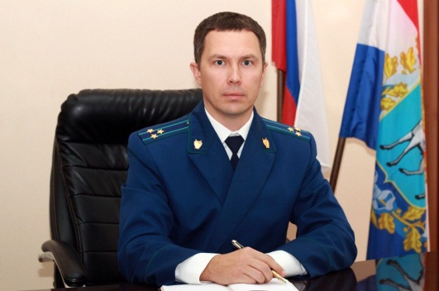
Межрайонной прокуратурой проведена проверка исполнения законодательства о противодействии коррупции в МУП «Уютный дом» и МУП ЖКХ «Утевское» - комментирует Нефтегорский межрайонный прокурор Алексей Журавлев.
Проведенной проверкой установлено, что в нарушение требований закона список аффилированных лиц в муниципальных унитарных предприятиях отсутствовал.
В силу закона унитарное предприятие обязано вести и хранить списки аффилированных лиц. Кроме того, сделка, в совершении которой имеется заинтересованность руководителя унитарного предприятия, в том числе заключенная с аффилированными лицами, не может совершаться унитарным предприятием без согласия собственника имущества.
По фактам выявленных нарушений в адрес директоров предприятий внесены представления, по результатам рассмотрения которых нарушения устранены, 2 лица привлечены к дисциплинарной ответственности.
Кроме того, прокурором района в отношении должностных лиц предприятий, ответственных за ведение списков аффилированных лиц, вынесены постановления о возбуждении дел об административном правонарушении, предусмотренном ч. 2 ст. 13.25 КоАП РФ.
На основании постановлений мирового судьи от 27.06.2019 и от 28.06.2019 должностные лица предприятий признаны виновными в совершении указанного правонарушения с назначением наказания в виде административного штрафа в размере 2 тыс. 500 руб.

01.07.2019

